EDUCATION ALIMENTAIRE ET CONSO RESPONSABLE par Ombeline Hoor Du caddie au panier, accompagnez la transition alimentaire de vos client·es !
SOMMAIRE

1. Contexte et objectif !
2. Par où commencer ?
3. Le Nutri-score
4. Blé : 1 grain et 13 dérivés
5. Impact sur notre organisme
6. Pic de glycémie et prise de poids
7. Zoom sur les étiquettes
8. Adopter les bons réflexes
9. Pour aller plus loin
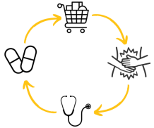
10.A vous de jouer !

1. CONTEXTE ET OBJECTIF
➢ En supermarché 7 aliments sur 10 sont transformés
➢ 75% de la population française achète en supermarché
➢ Etude reléguée par UFC que Choisir a conclué qu’un
français consommait 4kg d’additifs /an et jusqu’à 10kg
pour les plus gros consommateurs
➢ L'obésité a doublé en 30 ans et jusqu’à x4 chez les jeunes entre 18 et 24 ans
➢ Augmentation du diabète de type 2
➢ Stéatose hépatique ( syndrome du foie gras)
➢ Etude reléguée par l’institut Montaigne => Insta de Camille Etienne :
⇨ 1enfant /8 a consommé plus de sucre que son grand père tout au long de sa vie
⇨ Chez les moins de 18 ans, les produits plaisirs ( sodas, biscuits , bonbons etc…) représentent 10% des apports quotidiens, 8% pour les légumes,7,5% pour les fruits
➢ Rapport au sucre = récompense
➢ Inégalité alimentaire qui se creuse de + en +
➢ Cercle vicieux de la malbouffe
➢ Dans un contexte d’inflation, le budget consacré à l'alimentation est toujours celui que l’on va renier :
⇨ On s’oriente vers les produits à bas prix (produits de mauvaise qualité en termes de composition)

2. PAR OU ON COMMENCER ?
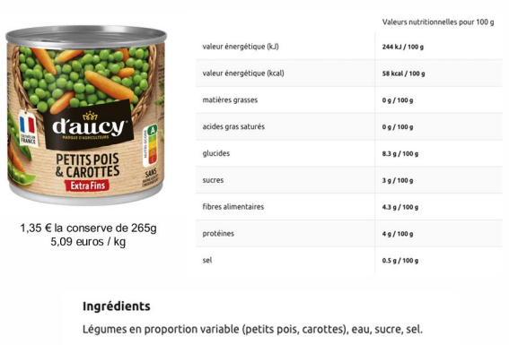Que regarder en premier ?
⇨ Le prix au KG
⇨ Le tableau des valeurs nutritionnelles
⇨ Glucides = indice glycémique de l’aliment (sucre naturel)
⇨ Sucre = sucre ajouté
⇨ Extra fins = calibrage des petit pois (les plus petits n’ont pas fini de se développer , or on en fait un gage de qualité)
⇨ Logo « cultivé en France » n’est pas un logo officiel ni obligatoire=> est fait pour rassurer les consommateurs
⇨ Mention sans arôme ajouté=> or rajout de sucre
⇨ Critère de sélection en fonction du matériau, conserve, bocaux etc…qui peut avoir des incidences sur les aliments à long terme
⇨ Le Nutri Score
Valeur énergétique = l’énergie qui va être dépensée par l’organisme
1kj =0,239 kg calories

3. LE NUTRISCORE
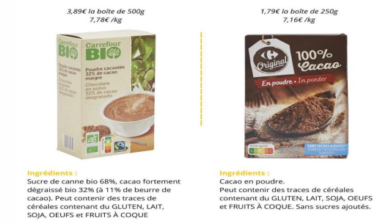
NUTRISCORE => système d’évaluation qui a été mis en place par les pouvoirs public en 2016 pour encourager la population à consommer moins de gras, moins de sucres, moins de sel
Mais pas crédible pour les raisons suivantes :
⇨ Pas obligatoire
⇨ Ne prend pas en compte les marqueurs d’ultra transformation ( ex le dextrose)
⇨ Si Nutriscore D ou E , les industriels s’arrangent pour faire évoluer la recette en remplaçant les ingrédients en début de liste par des sous-produits
➢ Participation de l’association FOODWATCH (association allemande indépendantes)pour faire imposer une taxe sur les produits avec sucre ajoutée
➢ Le cacao dégraissé => fèves broyées à chaud pour séparer la poudre du beurre ( dans une fève =50% de cacao)Pour compenser le manque de beurre qui donne du gout, les industriels ajoutent des additifs ⇨ Privilégier du cacao qui contient minimum 21% de beurre de cacao

4. BLE : 1 GRAIN , 13 DÉRIVES => LE CRACKING DU BLÉ
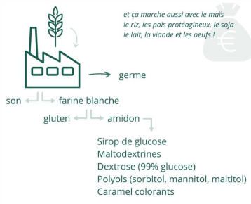
➢ apparition des 1er aliments ultra transformé = après-guerre
➢ Gros boum des produits transformé dans les années 80 = époque de l’hyper industrialisation ⇨ développement de procédés de plus en plus technique => naissance du Cracking du blé
LE CRACKING =Procédé issu de la pétrochimie qui vise à prendre un produit brut et le chauffer à très haute température pour le fractionner = exploser sa matrice
⇨ Les matrices explosées sont appelées des calories vides
➢ Le blé = fractionné à plusieurs niveaux ( germe, son ,farine blanche etc. …) on obtient 13 dérivés ➢ Conséquences d’un produit brute dont la matrice sera explosée :
⇨ Réponse glycémique importante
⇨ Chaque molécules ( fibres, minéraux, etc..)d’un aliment fonctionnent en synergie
⇨ quand ces molécules sont fractionnées :
=> leur composition chimique et leur fonction changent
=> perdent leur rôle nutritif et ne sont plus assimilables par l’organisme
=> déclenchement d’une réponse glycémique rapide et importante par le pancréas ⇨ Les fibres étant brisées => risque d’appauvrissement du microbiote=> inflammation
⇨ Sentiment de satiété difficile à atteindre lors de consommation d’aliments ultra transformés
⇨ Les ingrédients fractionnés sont aussi appelés les ACE = AGENT COSMÉTIQUE ET ÉCONOMIQUE
➢ Les aliments ultra transformés sont donc riches en calories et pauvres en nutriments ,et mettent à mal le bon fonctionnement de l’organisme

5. IMPACT SUR NOTRE ORGANISME
➢ 338 additifs autorisés en Europe, dont certains présentent des risques pour la santé … ➢ ADDITIFS = substances ajoutées à une recette à différents stades de production (colorant, exhausteur de goût, conservateur etc…) soit d’origine naturel ,soit par synthèse
➢ BUT DE L’ADDITIF
⇨ Garantir la sécurité alimentaire de l’aliment
⇨ Donner de la texture, couleur, goût pour rendre un aliment plus attrayant
⇨ Garantir la stabilité de la recette ( argument des industriels)
Ex : E250 => nitrite de sodium (conservateur des charcuteries ,reconnu cancérigène) 
➔Stéatose hépatique: syndrome du foie gras => CHAMPIGNON LE REISHI = hémato protecteur, régulateur hormonal, agit sur le SN, soutien du système immunitaire => LABORATOIRE HIFAS DA TERRA
➔Risques de cancer
➔Inflammations et allergies
➔Diabète et surpoids
➔Microbiote perturbé
6. PIC DE GLYCÉMIE
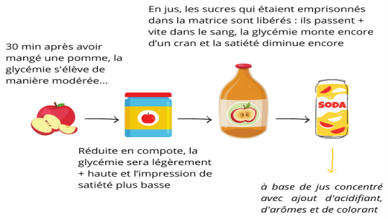
7. ZOOM SUR LES ÉTIQUETTES
➢ Tout ce qui finit en « ose ». => sucre
➢ Les « E » :
➔ E1… = colorant
➔ E2… = conservateur
➔ E3… = antioxydant
E300 = vitamine C
E330 = Acide citrique présent naturellement dans les fruits = version industrielle , produit par un champignon mis en culture dans une solution sucre
➔ E4… = épaississant/stabilisant
➔ E5… = correcteur/régulateur
➔ E6… = exhausteur de goût
E9…= agent d’enrobage, édulcorant
E11…= enzyme alimentaire
E14…= amidon modifié vraiment s’en tenir éloigné
➢ « Sans sucre ajouté » : ne contient que le sucre naturel de l’aliment
« sans sucre » : sans ajout de saccharose mais ajout de sucre de synthèse comme l’aspartame.
8. ADOPTER LES BONS RÉFLEXES
• Se méfier des allégations marketing.
• Privilégier le bio. ( éviter le bio en supermarché)
= >LABEL BIO STRICK : DEMETER et NATURE ET PROGRÈS
=>AMAP : pour les produits de saison bio
=> Site : LA FOURCHE
• Traquer les sucres et matières grasses cachées.
➔ Se rapprocher des circuits courts pour faire des économies, gagner du temps, mieux se nourrir et surtout se régaler avec des produits de saison !

9. POUR ALLER + LOIN
Thierry Souccar : « santé, mensonges et propagande, arrêtez d'avaler n'importe quoi »
Arte : doc « tous accros ,le piège des aliments ultra transformés »
Insta : Camille Etienne et Gaëtan Gabriel

